Приложение к протоколу окружной конференции строительных СРО СПб от 21.06.2013
РАСПРЕДЕЛЕНИЕ ДЕНЕЖНЫХ СРЕДСТВ, ВЫДЕЛЕННЫХ ИЗ СМЕТЫ НАЦИОНАЛЬНОГО ОБЪЕДИНЕНИЯ СТРОИТЕЛЕЙ 2013 ГОДА НА
Г. САНКТ-ПЕТЕРБУРГ, в размере 8 064 494,00 рублей
№ ст. п/п | Статья расходов | Факт 2012 | План 2013
1 | Организация и проведение окружных конференций СРО СПб, неформальных встреч, рабочих совещаний | 650 000,000 | 800 000,00
2 | Фонд оплаты труда помощника Координатора | 600 300,00 | 600 300,00
3 | Налоги на з/п помощника Координатора ( в т.ч. НДФЛ) | 296 700,00 | 296 700,00
4 | Участие в PR-мероприятиях | - | 1 000 000,00
5 | Публикации в СМИ, выпуск «Каталога СРО СПб» | 500 000,00 | 500 000,00
6 | Национальный конкурс «Строймастер» ( заочные номинации и торжественные церемонии награждения по двум этапам) | 956 900,00 | 956 900,00
7 | Софинансирование очных конкурсов профессионального мастерства в Санкт-Петербурге | - | 1 050 000,00
8 | Издание каталога «Строймастер в Санкт-Петербурге» | - | 300 000,00
 | Итого |  | 5 503 900,00
9 | Резерв на решения окружных конференций СРО СПб |  | 2 560 594,00
Координатор НОСТРОЙ по Санкт-Петербургу 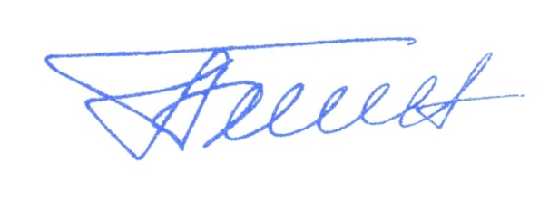 | А.И. Белоусов

